Ждем совершеннолетних граждан желающих в данное время быть полезными!!!
Кореличская РОБОКК оказывает содействие в доставке продуктов питания, средств первой необходимости, лекарств и рецептов одинокопроживающим и одиноким пожилым людям. Для этих целей в районной организации зарегистрировано 2 новых волонтера. Медицинская сестра милосердия Кореличской РОБОКК Зинаида Николаевна Кузьмич также ежедневно посещает своих подопечных с доставкой выше перечисленных категорий. Если вы не равнодушны, сострадательны к наши старикам и хотите быть нужными, - вступайте в ряды наших волонтеров.

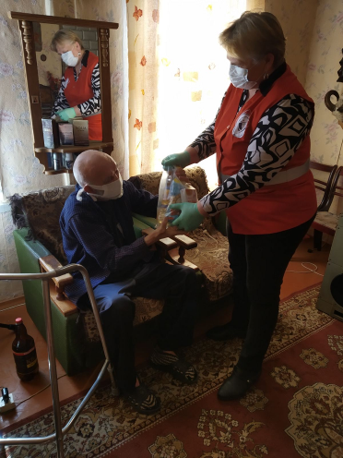

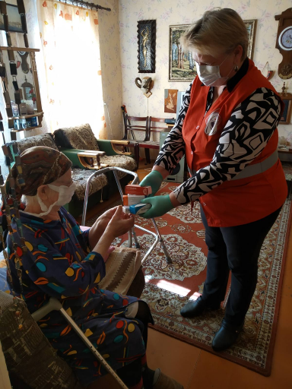

Ждем совершеннолетних граждан желающих в данное время быть полезными!!!

Председатель Кореличской РОБОКК
Светлана Санцевич

